|  |  |
| --- | --- |
| logo (CMYK)-01 | BỘ GIÁO DỤC VÀ ĐÀO TẠO  **TRƯỜNG ĐẠI HỌC CÔNG NGHỆ TP. HCM** |

**BÁO CÁO ĐỒ ÁN MÃ NGUỒN MỞ**

**WEBSITE TIN TỨC**

Ngành: **CÔNG NGHỆ THÔNG TIN**

Chuyên ngành: **CÔNG NGHỆ PHẦN MỀM**

Giảng viên hướng dẫn: **ThS.Nguyễn Hồ Minh Đức**

Sinh viên thực hiện: Nguyễn Đức Hoàng - MSSV: 1611061516

Trương Đức Đạt - MSSV: 1611061468

Lớp: 16DTHA3

TP. Hồ Chí Minh, 2020

# MỤC LỤC

MỤC LỤC 2

LỜI MỞ ĐẦU 5

CHƯƠNG 1. TỔNG QUAN MÔ TẢ YÊU CẦU HỆ THỐNG 6

1.1. Giới thiệu đề tài 6

1.2. Mục tiêu đề tài 6

1.2.1. Ưu điểm của ứng dụng 6

1.2.2. Nhược điểm của ứng dụng 7

1.2.3. Đối tượng của ứng dụng 7

1.2.4. Mục tiêu 7

1.2.5. Các bước để thực hiện website quản lí 7

1.2.6. Hệ quản trị cơ sở dữ liệu 7

1.3. Mô tả yêu cầu 8

1.3.1. Phân tích nghiệp vụ 8

1.3.2. Nhiệm vụ của từng bộ phận 8

1.3.3. Mô tả một số nghiệp vụ chính tại cửa hàng 9

1.3.4. Yêu cầu chức năng 13

CHƯƠNG 2. CƠ SỞ LÝ THUYẾT 15

2.1. Tổng quan về môi trường và ngôn ngữ lập trình 15

2.1.1. Môi trường lập trình Laravel 15

2.1.2. Ngôn ngữ lập trình PHP sử dụng framwork Laravel 15

2.2. Tổng quan về cơ sở dữ liệu phpMyAdmin 16

CHƯƠNG 3. PHÂN TÍCH VÀ THIẾT KẾ HỆ THỐNG 18

3.1. Yêu cầu của hệ thống 18

3.1.1. Yêu cầu lưu trữ 18

3.1.2. Yêu cầu nghiệp vụ 18

3.1.2.1. Bộ phận quản lý (Đa chi nhánh) 18

3.1.2.2. Bộ phận quản lý (Chi nhánh) 18

3.1.2.3. Bộ phận bán hàng 19

3.1.3. Các yêu cầu phi chức năng 19

3.2. Mô hình hóa yếu cầu hệ thống 20

3.2.1. Sơ đồ phân rã chức năng (BFD – Business Function Diagram) 20

3.3. Đặc tả UseCase 21

3.3.1 Tác nhân 21

3.3.1 Các USECASE 21

3.3.1 Đặc tả USECASE 22

3.3.1.1. Đăng nhập 22

3.3.1.2. Quản lý sản phẩm 22

3.3.1.3. Quản lý khách hàng 22

3.3.1.4. Quản lý nhân viên 23

3.3.1.1. Quản lý chi nhánh 23

3.3.1.1. Quản lý kho 23

3.4. Sơ đồ UseCase Diagram 24

3.5. Sơ đồ Activity Diagram (Bản vẽ hoạt động) 25

3.6. Sơ đồ Sequence Diagram (Bản vẽ tuần tự) 30

3.7. Lược đồ cơ sở dữ liệu 32

CHƯƠNG 4. KẾT QUẢ THỰC NGHIỆM 44

4.1. Các thành phần chức năng của hệ thống 44

4.2. Giao diện người dùng 46

4.2.1. Giao diện trang đăng nhập hẹ thống 46

4.2.2. Giao diện trang chủ 46

4.2.3. Giao diện trang quản lý 47

4.2.3.1. Giao diện quản lý chi nhánh 47

4.2.3.2. Giao diện quản lý người dùng 47

4.2.3.3. Giao diện quản lý chức năng 47

4.2.4. Giao diện quản lý sản phẩm 48

4.2.5. Giao diện giao dịch 50

4.2.5.1. Giao diện chuyển hàng 50

4.2.5.2. Giao diện nhập hàng 50

4.2.6. Giao diện hóa đơn 51

4.2.6.1. Giao diện hóa đơn bán hàng 51

4.2.6.2. Giao diện hóa đơn chuyển hàng 51

4.2.6.3. Giao diện hóa đơn nhập hàng 52

4.2.7. Giao diện kho hàng 52

4.2.8. Giao diện đối tác 52

4.2.8.1. Giao diện quản lý nhà cung cấp 52

4.2.8.2. Giao diện quản lý khách hàng 53

4.2.9. Giao diện tài chính 53

4.2.10. Giao diện báo cáo 53

4.2.10.1. Giao diện báo cáo bán hàng 53

4.2.10.2. Giao diện báo cáo xuất nhập tồn 54

4.2.11. Giao diện hệ thống 54

4.2.11.1. Giao diện cài đặt 54

4.2.11.2. Giao diện mẫu in 54

4.2.12. Giao diện bán hàng 54

CHƯƠNG 5. KẾT LUẬN VÀ HƯỚNG PHÁT TRIỂN 55

5.1. Kết quả đạt được 55

5.2. Hướng phát triển và mở rộng 55

CHƯƠNG 6. TÀI LIỆU THAM KHẢO 56

NHẬN XÉT CỦA GIÁO VIÊN HƯỚNG DẪN 57

# LỜI MỞ ĐẦU

Trong những năm gần đây, đặc biệt thời đại công nghiệp 4.0 với khoa học công nghệ Việt Nam đã và đang hội nhập vào dòng chảy của khoa học công nghệ tiên tiến trên thế giới. Nhu cầu tiếp nhận thông tin qua các trang báo điện tử ngày càng lớn vì tính tiện dụng của nó. Có thể tiếp nhận thông tin trên nhiều thiết bị dù ở bất kì đâu. Thông tin luôn phải được cập nhật một cách nhanh chóng nhất. Từ những điều trên mà nhóm em có ý tưởng xây dựng website tin tức sử dụng RSS mà VNExpress cung cấp.

Xuất phát từ những lý do trên, cùng với sự hướng dẫn của thầy **Hồ Nguyễn Minh Đức,** chúng em thực hiện đề tài “Website Tin tức” để vận dụng những kiến thức đã được học vào thực tiễn, xây dựng một website hỗ trợ cho việc quản lý tại các cửa hàng.

# CHƯƠNG 1. TỔNG QUAN MÔ TẢ YÊU CẦU HỆ THỐNG

## 1.1. Giới thiệu đề tài

## 1.2. Mục tiêu đề tài

Đối tượng của phần mềm là các end-user, bất cứ một ai có thể truy cập vào website của chúng em.

Ứng dụng sẽ giúp người dùng xem được các tin mới nhất từ trang VNExpress.

### 1.2.1. Ưu điểm của ứng dụng

* Nội dung sử dụng cho website luôn mới nhất.

### 1.2.2. Nhược điểm của ứng dụng

* Một số chức năng chưa thực hiện được.
* Ứng dụng còn khá đơn giản.

### 1.2.3. **Đối tượng của ứng dụng**

* Người dùng

### 1.2.4. Mục tiêu

Mục tiêu của chúng tôi mong muốn hệ thống website:

* Xây dựng trên ngôn ngữ PHP.
* Sẽ cho phép người dùng (đã đăng nhập) customize lại nguồn tin.

### 1.2.5. Các bước để thực hiện website tin tức

* Thiết kế.
* Cài đặt.
* Kiểm tra.
* Biên soạn tài liệu và hướng dẫn sử dụng.

## 1.3. Mô tả yêu cầu

### 1.3.1. Phân tích nghiệp vụ

* + - Bộ phận quản lý
    - Bộ phận bán hàng
    - Bộ phận kỹ thuật
    - Bộ phận kho

### 1.3.2. Chức năng

* Xem tin tức theo từng thể loại

# CHƯƠNG 2. CƠ SỞ LÝ THUYẾT

## 2.1. Tổng quan về môi trường và ngôn ngữ lập trình

### 2.1.1 Ngôn ngữ lập trình PHP



**PHP** - viết tắt hồi quy của **"Hypertext Preprocessor"**, là một ngôn ngữ lập trình kịch bản được chạy ở phía server nhằm sinh ra mã html trên client. PHP đã trải qua rất nhiều phiên bản và được tối ưu hóa cho các ứng dụng web, với cách viết mã rõ rãng, tốc độ nhanh, dễ học nên PHP đã trở thành một ngôn ngữ [lập trình web](http://hoclaptrinhweb.org/hoc-thiet-ke-web/lap-trinh-web.html) rất phổ biến và được ưa chuộng.

  PHP chạy trên môi trường Webserver và lưu trữ dữ liệu thông qua hệ quản trị cơ sở dữ liệu nên PHP thường đi kèm với Apache, MySQL và hệ điều hành Linux (LAMP).

Apache là một phần mềm web server có nhiệm vụ tiếp nhận request từ trình duyệt người dùng sau đó chuyển giao cho PHP xử lý và gửi trả lại cho trình duyệt.

MySQL cũng tương tự như các hệ quản trị cơ sở dữ liệu khác (Postgress, Oracle, SQL server...) đóng vai trò là nơi lưu trữ và truy vấn dữ liệu.

Linux: Hệ điều hành mã nguồn mở được sử dụng rất rộng rãi cho các webserver. Thông thường các phiên bản được sử dụng nhiều nhất là RedHat Enterprise Linux, Ubuntu…

## 2.2. Tổng quan về cơ sở dữ liệu phpMyAdmin



phpMyAdmin là một ứng dụng web miễn phí cung cấp GUI sử dụng kết hợp với hệ thống quản lý cơ sở dữ liệu MySQL. Đây là công cụ quản trị MySQL phổ biến nhất được sử dụng bởi hàng triệu người dùng trên toàn thế giới và đã giành được nhiều giải thưởng.

Được viết bằng PHP, phpMyAdmin có tất cả các chức năng phổ biến mà bạn cần khi phát triển ứng dụng hoặc trang web dựa trên MySQL. phpPgAdmin là một sản phẩm cung cấp chức năng tương tự cho DBMS PostgreQuery.

Với phpMyAdmin, bạn có thể:

* Tạo và xóa người dùng, quản lý quyền người dùng
* Tạo, thay đổi và xóa cơ sở dữ liệu, bảng, trường và hàng
* Tìm kiếm đối tượng trong toàn bộ cơ sở dữ liệu hoặc trong bảng
* Nhập và xuất dữ liệu theo các định dạng khác nhau, bao gồm SQL, XML và CSV
* Giám sát quá trình và theo dõi hiệu suất của các truy vấn khác nhau
* Thực hiện các truy vấn sql tùy chỉnh
* Sao lưu cơ sở dữ liệu MySQL của bạn ở chế độ thủ công
* Công cụ này rất đơn giản để thiết lập và sử dụng. Nó thường được cài đặt trên cùng một máy tính với cơ sở dữ liệu MySQL, vì vậy tất cả các lệnh được thực thi rất nhanh và không phụ thuộc vào vào kết nối mạng.

phpMyAdmin là một công cụ hoàn hảo để duyệt cơ sở dữ liệu, quản lý các đặc quyền người dùng và thực hiện các truy vấn SQL, ngoài ra, nó có thể được coi là một công cụ quản trị đầy đủ tính năng.

Bạn vừa có thể làm việc với một đối tượng, vừa xử lý các tình huống không thể đoán trước, chẳng hạn như SQL injection, lỗi người dùng và các trường hợp database corruption khác. Đặc biệt, nó có khả năng sao lưu MySQL tự động

Chức năng export/import của phpMyAdmin thiếu rất nhiều tính năng mà bạn mong muốn:

Lập kế hoạch (Scheduling): Với phpMyAdmin, không có cách nào để tự động xuất database data.

Hỗ trợ lưu trữ phương tiện truyền thông (Storage media support): Vì phpMyAdmin là một phần mềm dựa trên web nên bạn chỉ có thể làm việc với nó thông qua trình duyệt. Điều này có nghĩa là bạn chỉ có thể lưu các bản sao lưu vào các local drive có sẵn trên hệ thống của mình, thông qua hộp thoại Save As... của trình duyệt.

Nén, mã hóa và các tùy chọn khác: Các tệp được xuất bằng phpMyAdmin được lưu dưới dạng text files phổ biến, không cần xử lý thêm. Lưu trữ ở dạng ban đầu sẽ khiến chúng chiếm rất nhiều dung lượng đĩa và không an toàn.

## 2.3. Tổng quan về RSS



Một website muốn nhanh chóng lên được top kết quả tìm kiếm của Google với các từ khóa liên quan thì đòi hỏi nội dung website luôn được cập nhật tươi mới, bài viết được update liên tục để các bộ máy tìm kiếm đánh giá tốt về website của bạn. Một website không cập nhật tin tức thường xuyên, đều đặn thì sẽ nhanh chóng bị tụt hạng trong bảng kết quả tìm kiếm. Bởi vì khi mà các website đối thủ luôn cập nhật tin tức thường xuyên mà website của bạn lại không cập nhật thì rõ ràng là bạn đã giành ít sự quan tâm cho nó, vậy thì làm sao mà các công cụ tìm kiếm đánh giá cao websie của bạn khi nội dung chậm cập nhật, lượng traffic ngày càng giảm.

Cho nên trong chiến dịch đưa website lên top thì cập nhật nội dung là công việc hàng đầu. Nhưng không phải ai cũng có đủ thời gian đê ngồi viết bài hàng ngày, hoặc có kinh phí thuê người viết bài cho website. Nếu website của bạn SEO nhiều từ khóa thì không thể nào một mình bạn có thể ngồi cả ngày cập nhật bài viết hoặc thuê người viết được. Cho nên RSS Feeds là một lựa chọn tối ưu.

RSS là từ được viết tắt của :

* Really Simple Syndication : Dịch vụ cung cấp tin tức đơn giản
* Rich Site Summary, RDF Site Summary : Tóm lược thông tin phong phú
* RDF – Resource Discovery Framework

Lợi ích:

* Người dùng dễ dàng cập nhật, tiếp cận với những tin tức mới trên website của bạn.
* Thu thập được một lượng lớn backlink miễn phí. Khi người dùng lấy RSS từ website thì điều này đồng nghĩa với việc họ đã tạo ra backlink cho bạn.
* Tăng lượng traffic tự nhiên cho trang web, từ đó giúp tăng thứ hạng tìm kiếm trên Google.
* Nuôi dưỡng, xây dựng lượng người đọc trung thành cho trang web nhờ việc chia sẻ nội dung bằng RSS trên các phương tiện truyền thông xã hội.

RSS là một tập tin xml, và trong một file RSS sẽ có danh sách các đối tượng, mẫu tin, câu chuyện bao gồm :

* Tiêu đề
* Nội dung tóm tắt
* Đường dẫn đến bài viết đó
* Ngày tháng, tác giả…

Những phiên bản của RSS :

* 0.90 và 0.91 của Netscape
* 1.0 của RSS-DEV
* 0.9x và 2.0 của UserLand Software
* Và nhiều phiên bản khác của những nhà sản xuất khác

Hiện tại có rất nhiều website cho cung cấp RSS như Tuổi Trẻ, 24h, vnexpress, baomoi….

Hạn chế:

* Người dùng sẽ không nhận được mail thông báo tin tức mới.
* Nguồn cấp dữ liệu RSS có thể gây ảnh hưởng đến performance của server

# CHƯƠNG 4. KẾT QUẢ THỰC NGHIỆM

## 4.1. Giao diện người dùng

* Giao diện trang chủ

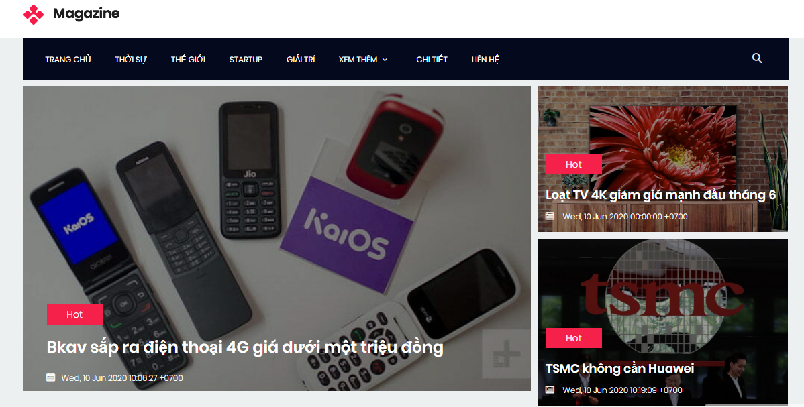

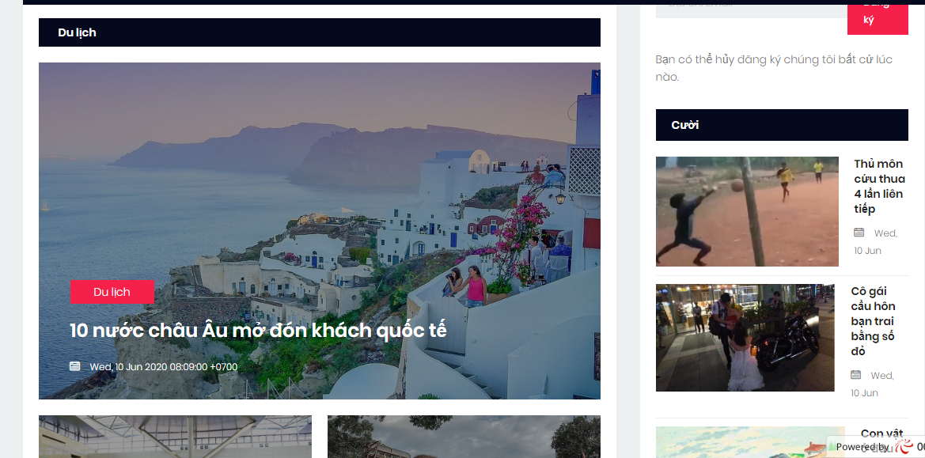

* Giao diện của mỗi thể loại:

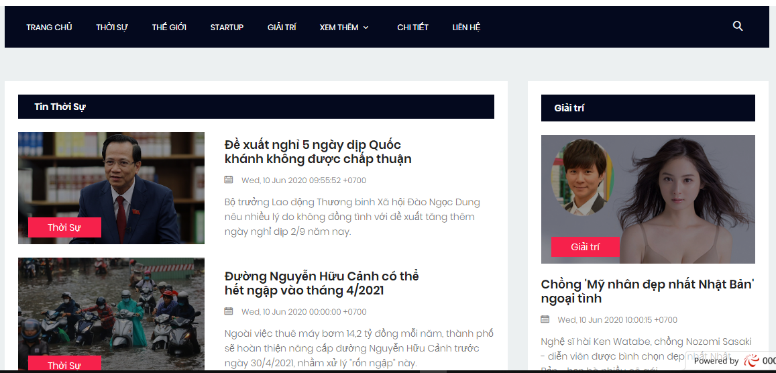

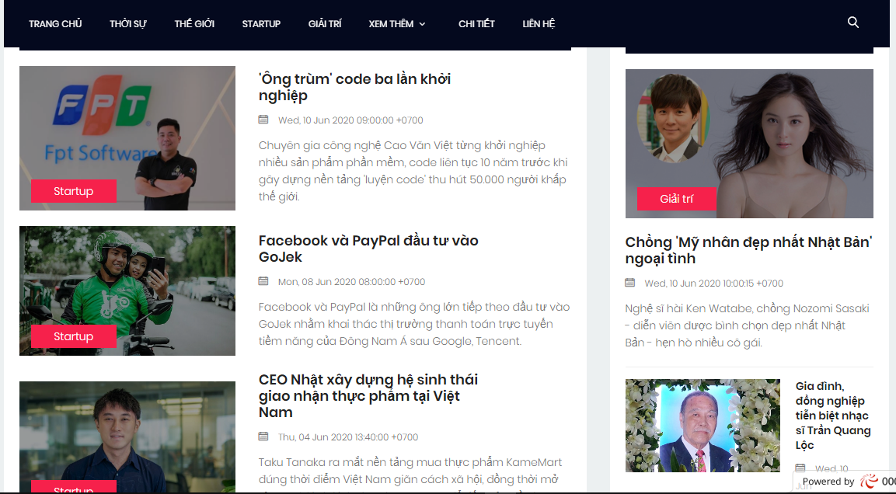

# CHƯƠNG 5. KẾT LUẬN VÀ HƯỚNG PHÁT TRIỂN

## 5.1. Kết quả đạt được

Do thời gian làm đồ án có hạn và trình độ còn nhiều hạn chế nên không thể trách khỏi thiếu sót. Chúng em rất mong nhận được sự đống góp ý kiến của các quý thầy và cô.

Một lần nữa chúng em xin chân thành cảm ơn.

## 5.2. Hướng phát triển và mở rộng

* Cố gắng hoàn thiện đồ án tốt hơn.
* Hoàn thiện những chức năng chưa hoàn thành.
* Thông báo cho người dùng những bài viết mới được thêm vào.
* Cho người dùng customize nguồn tin.

# CHƯƠNG 6. TÀI LIỆU THAM KHẢO

[1] <https://stackoverflow.com/>

[2] <https://vnexpress.net/>

[3] <https://www.w3schools.com/>

[4] <https://www.youtube.com/>

# NHẬN XÉT CỦA GIÁO VIÊN HƯỚNG DẪN

Giáo viên hướng dẫn

# 